DEMO版页面说明

# 一、APP产品流程

1. 用户登陆后，进入欢迎页面，提供Smart Lock的使用指导图片，图片下方提供开始使用的按钮。
2. 用户点击开始使用后，进入注册页面。
3. 完成注册后，可使用各板块功能。



这是侧边栏的信息（墨刀简单画了下C:\Users\signfox\AppData\Roaming\Tencent\QQ\Temp\%W@GJ$ACOF(TYDYECOKVDYB.pnghttps://modao.cc/app/cbbd558cfb8956b4e34ba11edf3cc1ac11c1d43b

），用户主界面请参考思维导图设计。

# 二、产品流程页面说明：

1. 欢迎页面：展示APP名称、公司logo、智能锁产品使用指导（1-3页，包括智能锁的使用方式、使用场景、兼容分享钥匙的软件（如微信））
2. 门锁主页面：主页面是用户在没有注册登陆APP前，跳过指导展示的页面后，呈现给用户的界面，界面包括产品外观图和注册按钮。
3. 注册页面：点击注册，会进入注册页面，注册信息：用户名、密码、邮箱、电话。
4. 用户主页面：包括，门锁管理、门锁功能、我的账户三大模块。（可隐藏到左侧边栏）
5. 门锁管理：
6. 开门属性设置（包括：开门的距离、提示音、灯光闪烁等设置）
7. 门锁用户管理（包括：已分享钥匙生效的用户，用户名后面用图标区分是永久钥匙还是临时钥匙，临时钥匙触摸后，弹出详情。支持删除、查询子用户）
8. 门锁功能：
9. 门锁钥匙分享（创建分享的模板，包括智能锁、次数、开门限制时间，有效期等，点击模板后，展示模板详情，可以在模板详情界面下方点击按钮，查询选中用户，分享钥匙。PS：系统可提供三种角色的默认模板）；
10. 门锁钥匙绑定（有多把智能锁的情况下，主界面展示已绑定的智能锁，新增需要点击右上角添加按钮，按照动画提示让用户点击智能锁绑定按钮，指导配对绑定管理员，绑定完成后，显示管理员的智能锁的列表。PS：如：无已绑定智能锁，直接动画提示开始搜索绑定。）
11. 门锁远程监控（主界面展示智能锁概要的监控情况，点击门锁名称后，提供智能锁开门记录的详细推送信息）
12. 门锁位置校准（主界面选中智能锁后进行位置校准动画，指导用户按步骤进行位置校准，步骤为按下校准按钮后在门内点击APP，根据APP提示，在门外按下APP）
13. 我的账户：
14. 账户信息（展示个人注册信息，持有智能锁的个数，后期可以加上系统评估的安全级别）
15. 安全设置（手机防丢失功能设置、绑定手机更换、增加、APP操作的密码设置）帮助（提供智能锁操作和常见问题文档）

# 三、参考APP页面

## KEVO APP：

欢迎页面

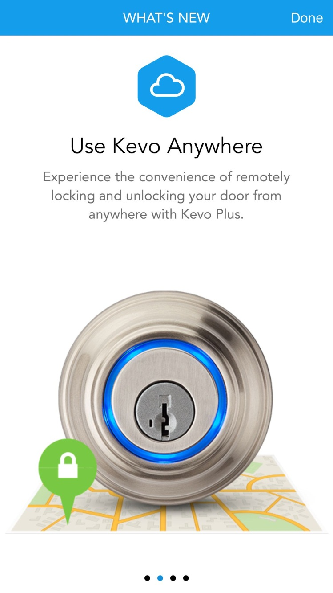

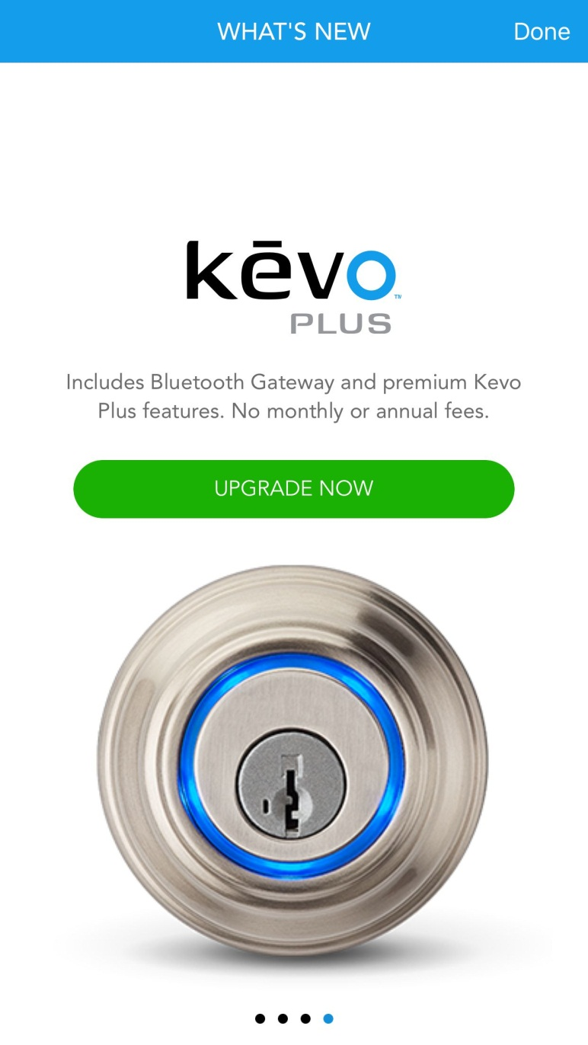

登陆后页面

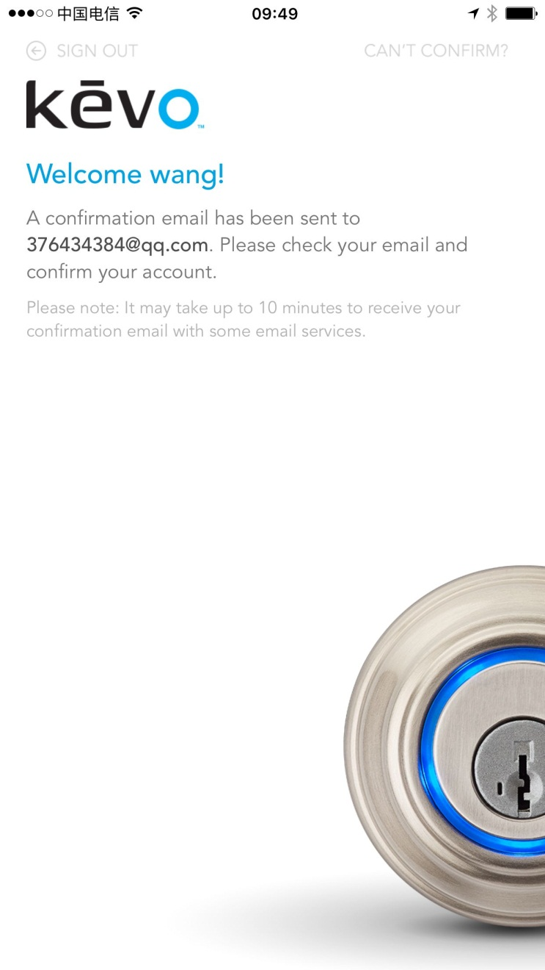

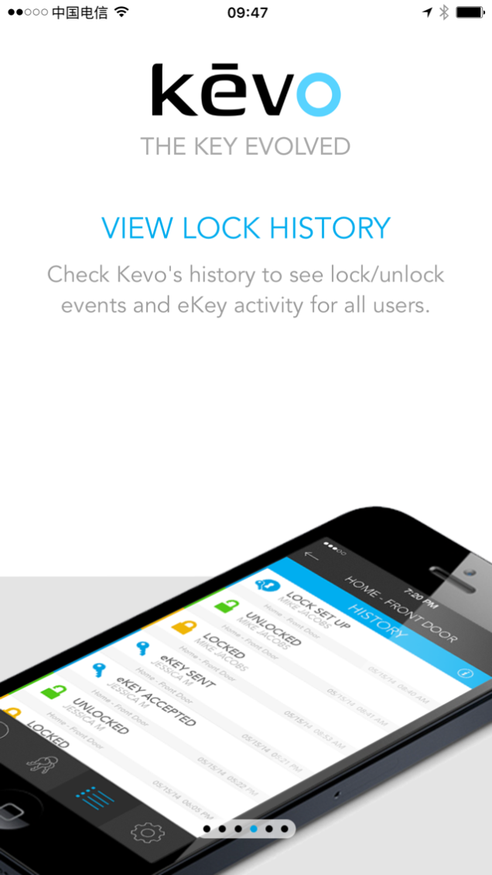

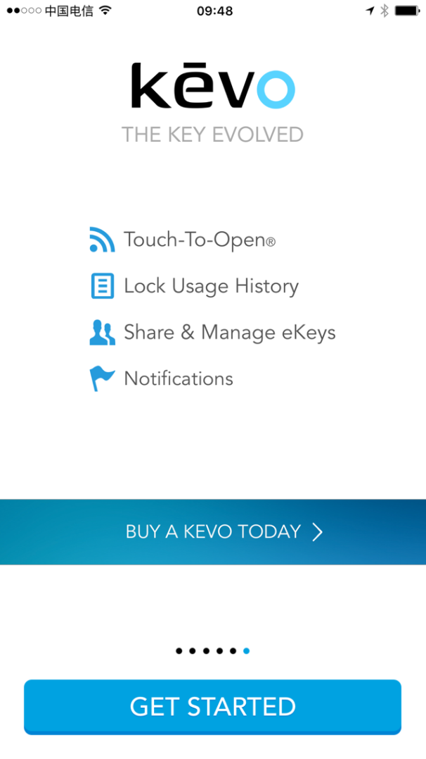

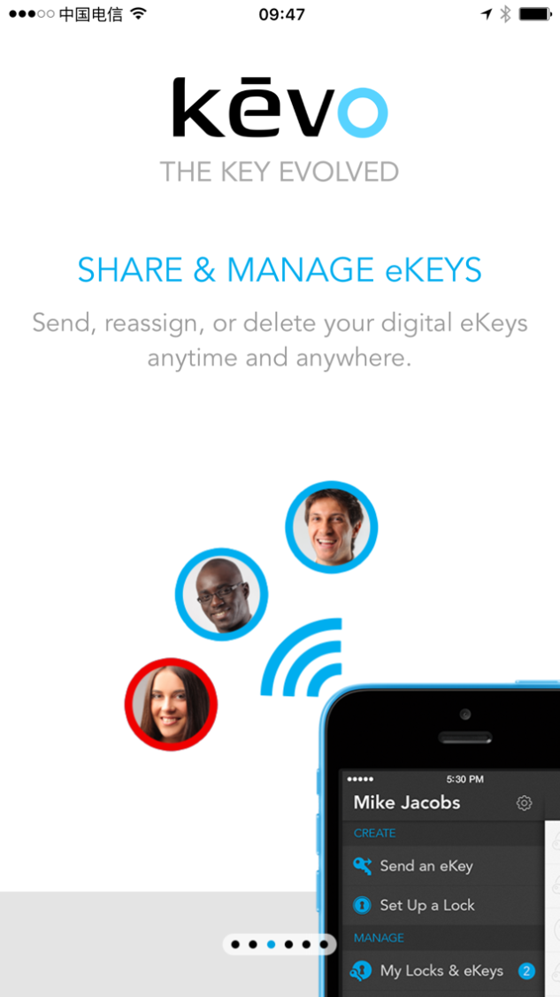

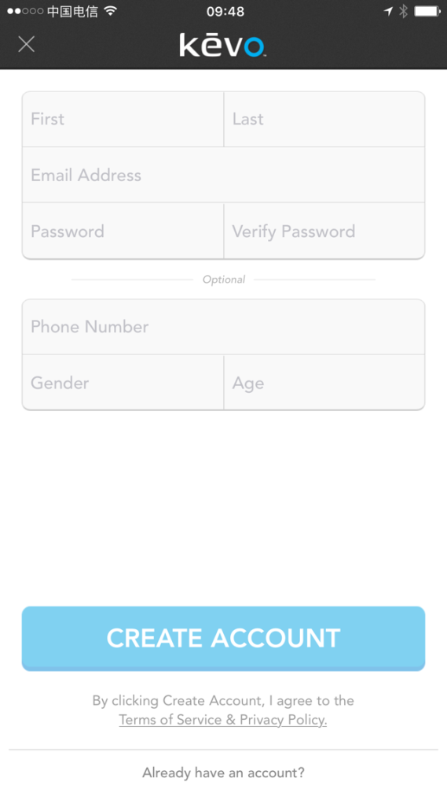

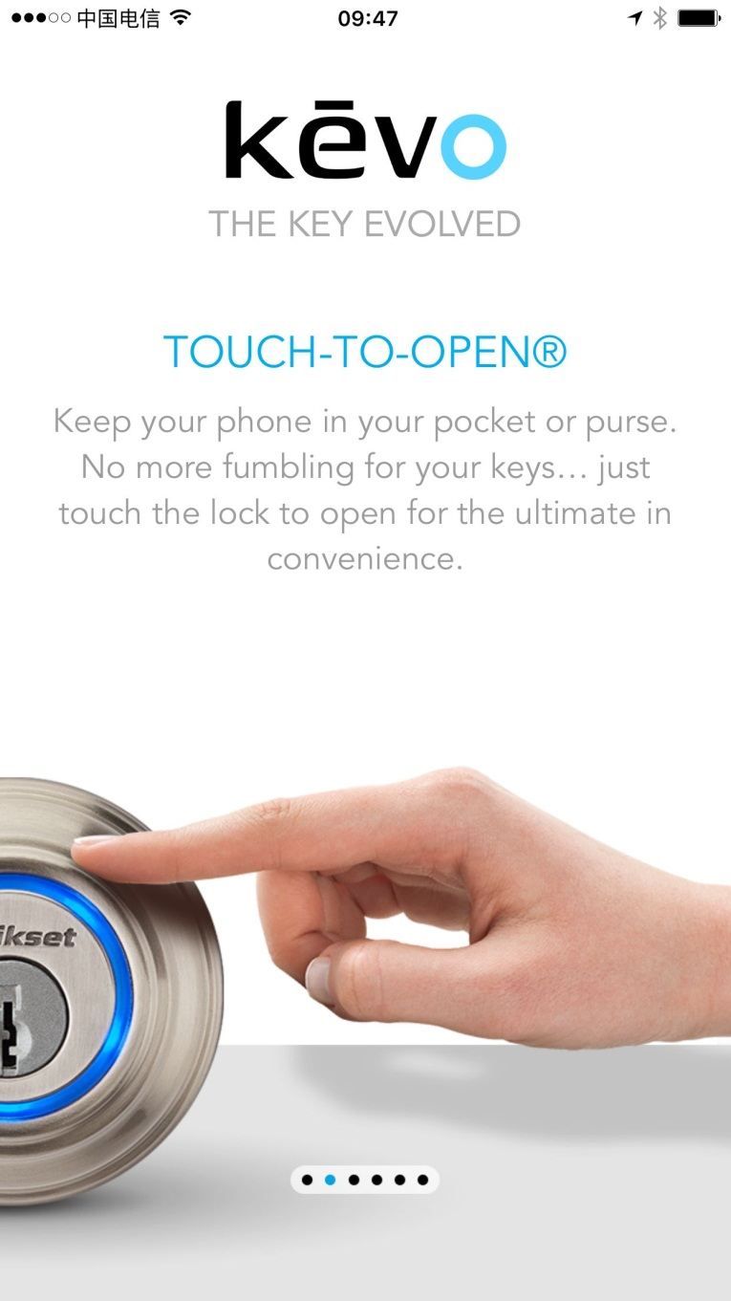

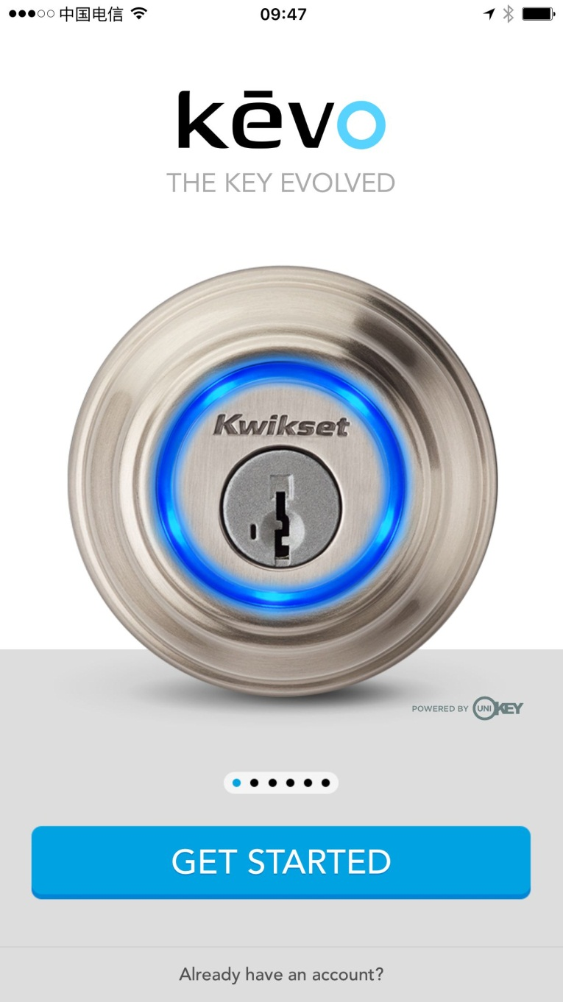

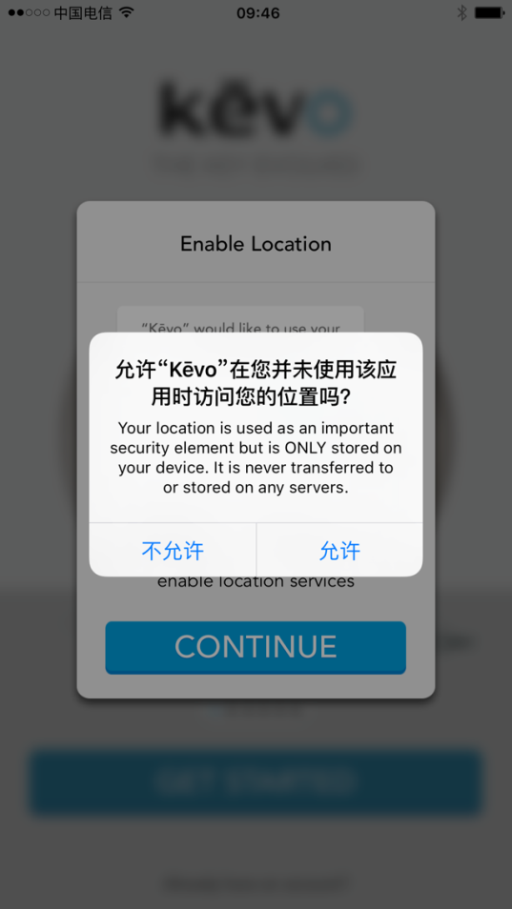

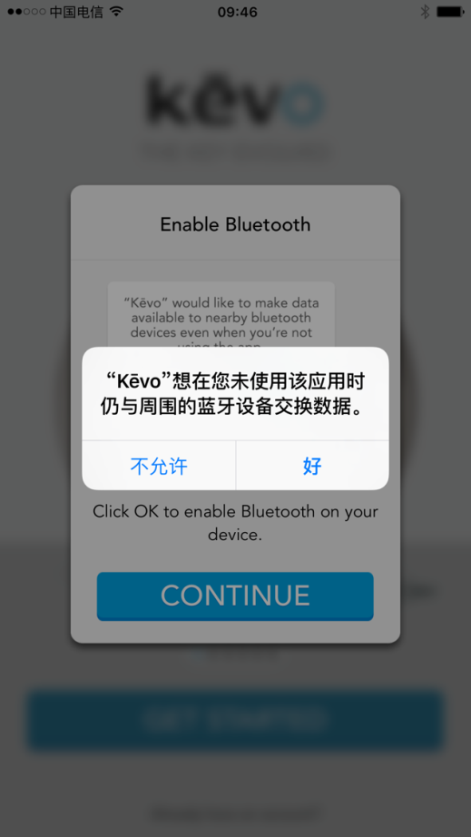

创建完成后，输入绑定锁名称。

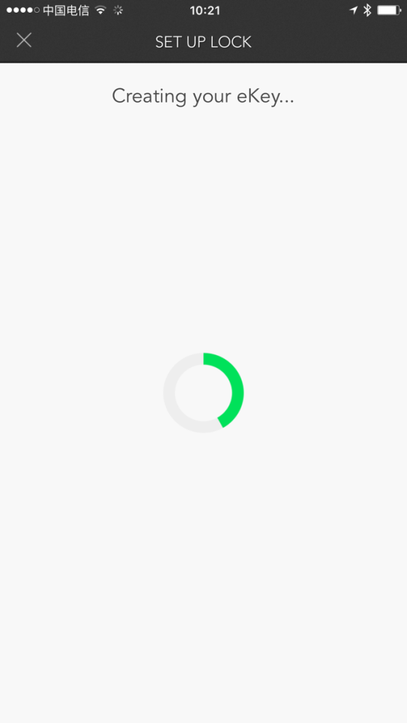

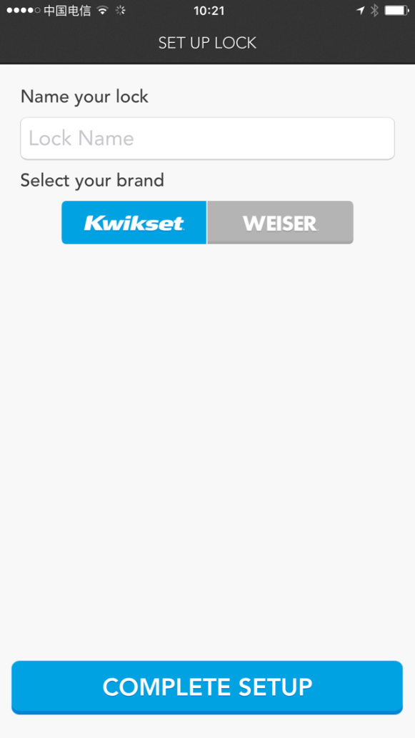

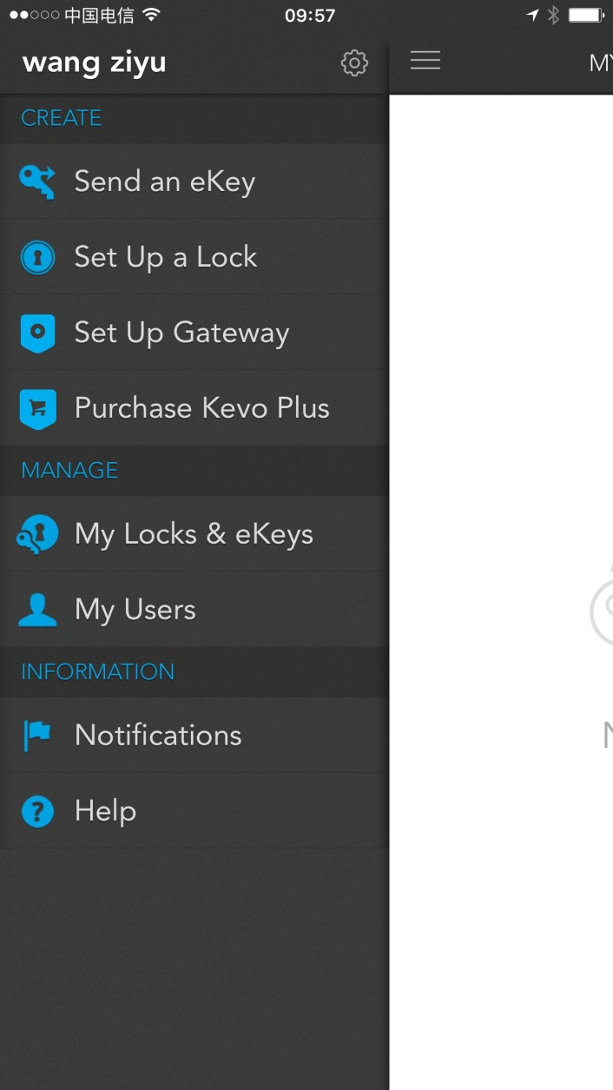

左侧栏目提供功能板块。

## Augest APP：

